ВНИМАНИЕ! ОПАСНОЕ КАРАНТИННОЕ РАСТЕНИЕ!

ПОВИЛИКА – КАРАНТИННЫЙ СОРНЯК

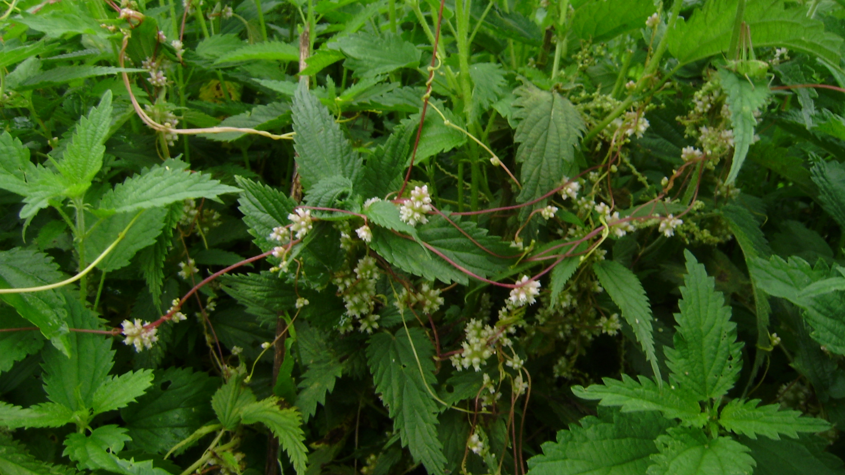
На территории России повилика появилась в начале ХХ века. Она была завезена с семенным материалом из Америки. В настоящее время сорняк отмечен в 63 регионах страны, в том числе в Иркутской области. В новые районы повилика заносится с семенами, продовольственным и фуражным зерном, сеном и растительной подстилкой, на срезах цветов, черенках и винограде, с рассадой и почвой, с лекарственным сырьем и транспортом.
Повилики растения-паразиты, которые не имеют ни корней, ни листьев. Они представляют собой нитевидный или шнуровидный сильно ветвящийся стебель желтого или красноватого цвета. Стебли повилики обвивают растение и присасываются к нему присосками (гаусториями). В период цветения стебель паразита покрывается бело-розовыми цветками, собранными в кистевидные соцветия или плодовые головки. Размножаются повилики преимущественно семенами, реже обрывками стеблей. Количество семян зависит от вида растения-хозяина, условий его обитания и колеблется от 3 до 137000 штук. В почве семена повилики сохраняют жизнеспособность до 6 лет. При наступлении благоприятных условий семена прорастают. Появившись над поверхностью почвы, проросток совершает круговые движения в поисках растения-хозяина. Соприкоснувшись со стеблем, проросток обвивает его, теряет связь с почвой и переходит на паразитический образ жизни. До начала цветения темпы роста растения высокие. Суточный прирост каждого междоузлия составляет 2-3 см. Разрастаясь, паразит заражает соседние растения. Общая длина стеблей достигает 200 метров.
Повилика поражает травянистые и древесные растения (более 200 видов). Она отличается высокой вредоносностью. Поселяясь на культурных растениях, повилика потребляет из них органические и неорганические питательные вещества, задерживает рост и развитие растений, ослабляет их и приводит к гибели. Сорняк значительно снижает урожайность сельскохозяйственных культур (до 70 %). Засоряет семенной материал. Ухудшает качество урожая: падает содержание сахаров в плодах и зимостойкость многолетних культур, снижается качество волокна технических культур. Корма с повиликой токсичны для животных. Повилика служит переносчиком возбудителей вирусных заболеваний растений-хозяев.
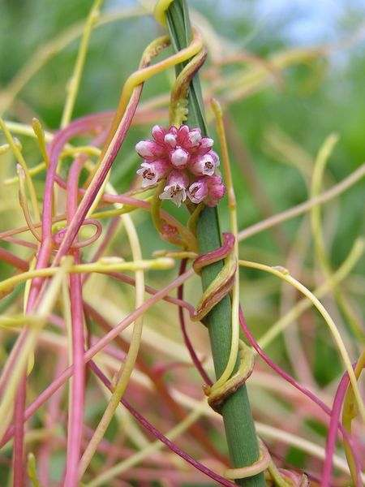
Повилика – трудноискоренимый сорняк. Применение гербицидов ограничено из-за тесного контакта ее с растением-хозяином. Борьба с сорняком направлена на предотвращение плодоношения растений и истощение запасов семян в почве, что требует больших материальных затрат. Чтобы не допустить заноса повилики в свободные от нее районы, специалистам агрономической службы сельскохозяйственных предприятий, фермерам и частным лицам необходимо строго соблюдать карантинные фитосанитарные меры, приобретать проверенный материал. Покупая семена, посадочный материал, следует спрашивать у продавца документы, подтверждающие их фитосанитарное благополучие.
Сегодня на территории Иркутской области зарегистрированы очаги карантинного сорного растения повилики в Осинском, Чунском, Усольском районах в которых осуществляются карантинные фитосанитарные мероприятия по их локализации и ликвидации.
Карантинные мероприятия: предотвращение завоза семян сорняка в новые регионы; систематическое проведение обследований земель; организация работы по ликвидации выявления первичных и изолированных очагов.
Методы борьбы: профилактические (проверка всего семенного материала в аккредитованных лабораториях, в первую очередь семян многолетних трав) и химические – использование гербицидов из «Государственного каталога пестицидов и агрохимикатов, разрешенных к применению на территории Российской Федерации».
Управление Россельхознадзора по Иркутской области и Республике Бурятия предупреждает об опасности заражения территории Ваших приусадебных участков и прилегающих к ним земель карантинными организмами в случае приобретения семенного и посадочного материалы на стихийных рынках.
За консультацией обращайтесь в Управление Федеральной службы по ветеринарному и фитосанитарному надзору по Иркутской области и Республике Бурятия, тел.: 8 (395 2) 55-95-27.

Козлова Юлия Олеговна - государственный инспектор отдела фитосанитарного контроля по Иркутской области

